**南京林业大学新入职教师进系统考试流程**

**—校培统一结业考试**

* **考试方式**

**方式一**：手机端

首次登录的老师，扫码下载“学习通”APP

可以手机号注册后绑定工号、学校（输入机构码1941，选择南京林业大学）



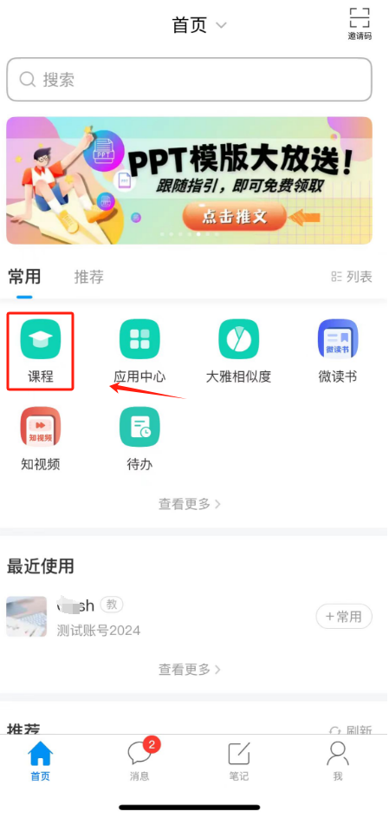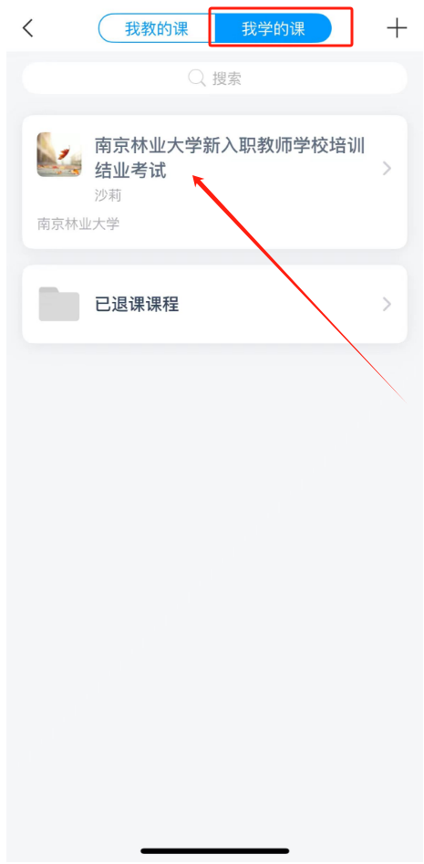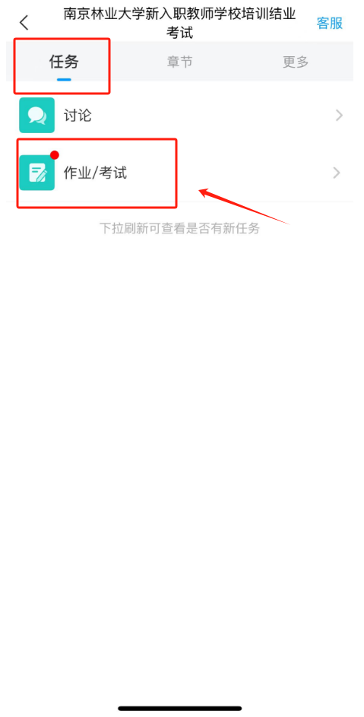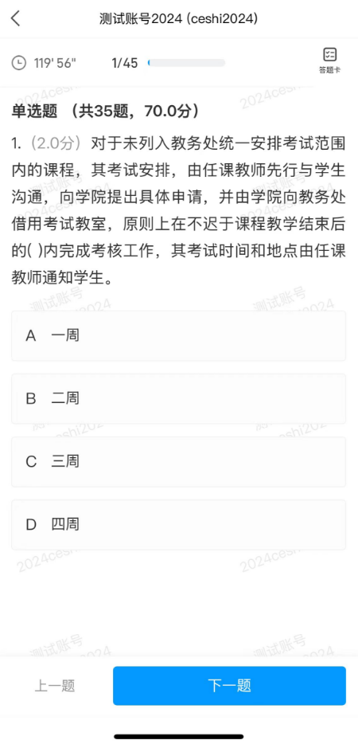

按照截图流程，进行考试。

**方式二**：电脑端：打开https://nljf.mh.chaoxing.com/点击右上角登录。

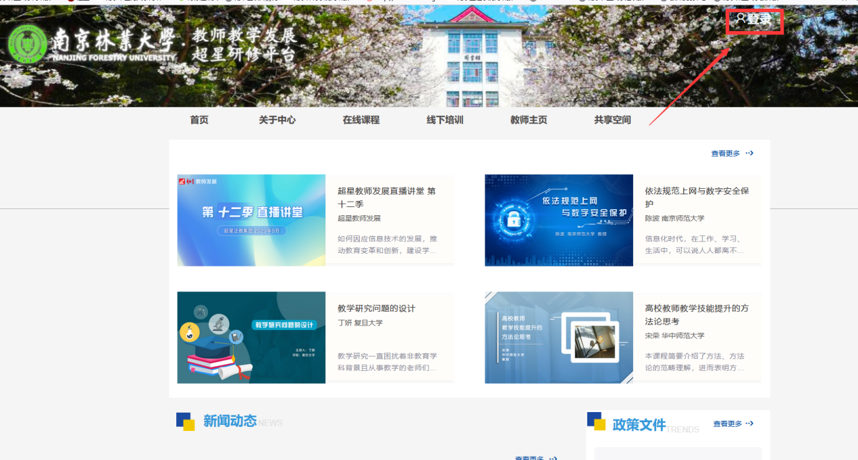

注册过超星学习通帐号的可以直接用手机号登录，登录有问题的加qq群538269575找群客服重置密码。

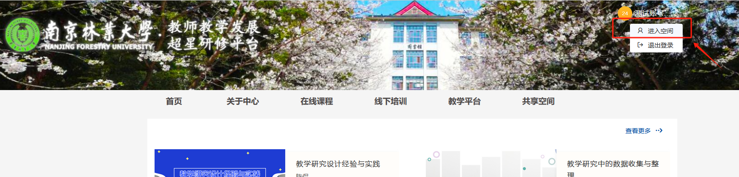点击进入空间，找到我学的课程后点击进入考试课程。

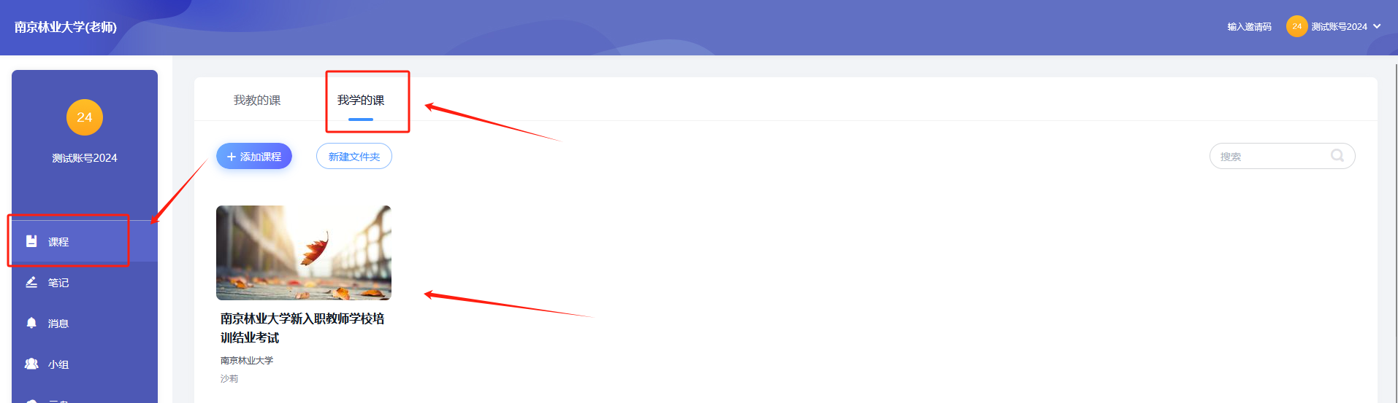

**点击考试模块，进入对应考试，点击开始考试。**

